**新 书 推 荐**

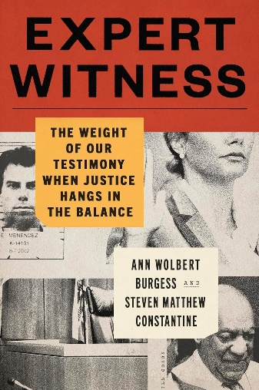**中文书名：《专家证人：正义天平的砝码》**

**英文书名：EXPERT WITNESS: The Weight of Our Testimony When Justice Hangs in the Balance**

**作 者：Ann Wolbert Burgess and Steven Constantine**

**出 版 社：Hachette Books**

**代理公司：The Martell Agency/ANA/Jessica**

**页 数：320页**

**出版时间：2025年6月**

**代理地区：中国大陆、台湾**

**审读资料：电子稿**

**类 型：传记和回忆录**

**内容简介：**

**继备受赞誉的真实犯罪回忆录《凝视深渊》（*A Killer By Design*）（即将在Hulu推出原创系列纪录片《Mastermind》）之后，本书以安·伯吉斯（Ann Burgess）博士在刑事司法系统中的亲身经历为基础，开创性地探讨了专家证人在从梅内德斯兄弟（Menendez brothers）到拉里·纳萨尔（Larry Nasser）再到比尔·科斯比（Bill Cosby）等一系列备受瞩目的刑事案件中发挥的关键作用。**

数十年来，每当前所未有的刑事案件进入审判阶段时，总有一位女性站出来，将真相与虚构剥离开来。本书讲述了法医与精神病学先驱安·伯吉斯博士的非凡故事——这也是Hulu即将推出的系列纪录片《Mastermind》的灵感来源——以及她如何彻底改变了美国法庭系统中专家证人的角色定义。

《专家证人》通过伯吉斯独特的同情心和亲身经历的视角，本书揭露了过去三十年间一系列重大案件背后的深刻人性故事——从比尔·科斯比到梅内德斯兄弟，再到拉里·纳萨尔，这些曾吸引全国目光的审判，其背后的人与事被一一呈现。本书不仅探讨了专家证人在高风险法庭案件中的作用，还提供了第一手资料，并对律师、受害者和罪犯进行了前所未见的采访。与之前的书籍不同，《专家证人》将带领读者深入这位美国最著名法庭专家的内心世界，跟随伯吉斯处理一个又一个震撼人心的案件，展现法庭证词的强大力量。

随着故事的推进，每个案例都加深了读者对专家证词的艺术与科学的理解。案件本身固然引人入胜，但那些未曾被讲述的、处于这些开创性案件核心的人物故事，赋予了《专家证人》强大的紧迫感、相关性和理解框架，从20世纪70年代的女性运动一路讲述到当今的#MeToo运动——近代史上最大规模的社会觉醒之一。

从根本上说，《专家证人》是一个关于赋权的故事。这是一个关于同情心的故事，也是一个关于越来越多的人需要挺身而出，勇于对权力或大众舆论说出真相的故事。最终，它讲述了一个人的声音如何能够带来革命性变化。

**营销亮点：**

本书是继备受赞誉的真实犯罪回忆录《凝视深渊》（*A Killer By Design*）之后的又一力作，详述了伯吉斯在其非凡的、开创性的犯罪心理侧写职业生涯中的故事，她是创建FBI最困难连环杀手案件专案组的先驱之一。《凝视深渊》现已被改编为一部名为《Mastermind》的三集系列纪录片，刚刚在Hulu推出，这是Hulu迄今为止最成功的原创纪录片之一。

**作者简介：**

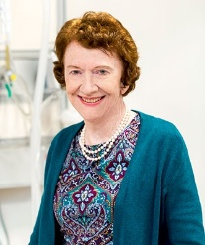**安·沃尔伯特·伯吉斯博士（Dr. Ann Wolbert Burgess）**是一位顶尖的法医和精神科护士、著名犯罪心理学家、性暴力与强奸受害者心理创伤研究先驱，在联邦调查局（FBI）工作了二十余年。她目前是波士顿学院康奈尔护理学院的教授，住在马萨诸塞州波士顿。

1972年，通过历时一年，与年龄3至73岁不等，共146名强奸受害者的深度对谈，伯吉斯和同事提出了“强奸创伤综合征”的概念，全面论述了受害者遭受的心理创伤。这项开创性的研究对执法部门、医疗机构以及司法系统应对性犯罪的方式和理念产生了革命性的影响。20世纪70年代，伯吉斯接受美国联邦调查局的邀请，先是作为犯罪心理学顾问和训练课导师为探员授课，之后将系统、科学的研究方法引入联邦调查局新成立的行为科学调查组，通过分析罪犯和受害者的心理、行为以及个人特点，开创现代犯罪侧写方法，破获多起轰动全美的重案、悬案，也使犯罪侧写师这个群体赢得了“心灵猎人”的称号。

因为在犯罪心理、精神护理等领域的贡献，伯吉斯获得了多项荣誉，包括但不限于美国护理科学院“传奇人物奖”、美国精神护理协会“传奇人物奖”、国际护理荣誉协会“奥黛丽·赫本奖”、美国护士协会“希尔德加德·佩普劳奖”，并入选国际护理荣誉协会的多个名人堂。此外，国际法医护理师协会还以她的名字创立了“安·伯吉斯奖”，表彰对法医护理学领域做出突出贡献的研究者。

伯吉斯共发表学术论著超过200篇（部），其中与同事合著的《性凶杀：模式与动因》（*Sexual Homicide: Patterns and Motives*）不仅成为学界经典，被引用上千次，还启发美国著名导演大卫·芬奇拍摄了热门美剧《心灵猎人》，剧中的心理学家温迪·卡尔的原型正是伯吉斯。

**史蒂文·马修·康斯坦丁（Steven Matthew Constantine）**是波士顿学院康奈尔护理学院市场营销与传播助理主任。他拥有本宁顿写作研讨会颁发的艺术硕士学位，现居马萨诸塞州波士顿。

**感谢您的阅读！**

**请将反馈信息发至：版权负责人**

**Email**：[**Rights@nurnberg.com.cn**](mailto:Rights@nurnberg.com.cn)

安德鲁·纳伯格联合国际有限公司北京代表处

北京市海淀区中关村大街甲59号中国人民大学文化大厦1705室, 邮编：100872

电话：010-82504106, 传真：010-82504200

公司网址：[http://www.nurnberg.com.cn](http://www.nurnberg.com.cn/)

书目下载：<http://www.nurnberg.com.cn/booklist_zh/list.aspx>

书讯浏览：<http://www.nurnberg.com.cn/book/book.aspx>

视频推荐：<http://www.nurnberg.com.cn/video/video.aspx>

豆瓣小站：<http://site.douban.com/110577/>

新浪微博：[安德鲁纳伯格公司的微博_微博 (weibo.com)](https://weibo.com/1877653117/profile?topnav=1&wvr=6)

微信订阅号：ANABJ2002

